ΟΜΟΣΠΟΝΔΙΑ ΓΟΝΕΩΝ & ΚΗΔΕΜΟΝΩΝ ΠΕΡΙΦΕΡΕΙΑΣ ΑΤΤΙΚΗΣ
Βερανζέρου 22, 6ος όροφος
www.goneis.org. E-mail: omosp.goneon.attikis@gmail.com

ΔΕΛΤΙΟ ΤΥΠΟΥ
Αθήνα, 28/11/2023

Είμαστε δίπλα στα παιδιά μας και στην ανάγκη τους για διασκέδαση και ψυχαγωγία.
Μπαίνουμε μπροστά για να την απολαμβάνουν όλα τα παιδιά χωρίς μεσάζοντες και με ασφάλεια

Ως ΔΣ της Ομοσπονδίας Γονέων Αττικής διαπιστώνουμε ότι έχουν πλέον πυκνώσει τα «σχολικά πάρτι» στην Αθήνα που διοργανώνουν μεσάζοντες – διαχειριστές νυχτερινών κέντρων και μάλιστα σε μακρινούς δήμους από το χώρο κατοικίας των μαθητών. Οι εκδηλώσεις αυτές στην πραγματικότητα, δεν είναι παρά μια ομαδική έξοδος μαθητών με πούλμαν και κράτηση θέσης σε τραπέζι 6 ατόμων με φιάλη οινοπνευματώδους ποτού. Στην προσπάθεια προσέλκυσης δε περισσότερων παιδιών οι διοργανωτές καλλιεργούν στα 15μελή Συμβούλια την εντύπωση ότι αυτές οι εκδηλώσεις στηρίζονται δήθεν από τους Συλλόγους Γονέων ή ακόμα και από τους Συλλόγους Διδασκόντων. Δυστυχώς βλέπουμε η ανάγκη των μαθητών και μαθητριών για κοινωνική συναναστροφή και ψυχαγωγία να γίνεται αντικείμενο εκμετάλλευσης.

Καθιστούμε σαφές ότι ως Οργανώσεις Γονέων:
Στηρίζουμε τις δράσεις πολιτιστικού περιεχομένου και ψυχαγωγίας των μαθητών και των μαθητριών και θεωρούμε ότι ουσιαστική διέξοδος είναι αυτές να διεξάγονται στον φυσικό χώρο του σχολείου τους, ή σε άλλους κατάλληλους χώρους που μπορεί να διαθέτει ο δήμος και όχι σε χώρους απομακρυσμένους και απρόσωπους για τους ανήλικους μαθητές μας.

Θεωρούμε πρωτεύον ζήτημα τη στενή συνεργασία και κοινή δράση με τις μαθητικές κοινότητες, τα 15μελή και τα 5μελή, ώστε διεκδικητικά από κοινού να διασφαλίσουμε την ικανοποίηση της ανάγκης των παιδιών μας στη ψυχαγωγία και στον πολιτισμό.

Προβάλλουμε τις θέσεις μας για την ενίσχυση των μαθητικών δράσεων των εκδρομών σε μέρη που να μην υστερούν σε ασφάλεια, που να είναι οικονομικά πιο προσιτές για τους περισσότερους μαθητές αλλά και που να αφορούν ακόμα και διαδημοτικές μαθητικές συνεργασίες.
Αναδεικνύουμε ότι το υψηλό κόστος των εκδρομών, που ήδη αποκλείει ένα υψηλό αριθμό παιδιών από το να συμμετέχουν, και που θα αυξηθεί περεταίρω, επαναφέρει την ανάγκη για δημόσιο φορέα μεταφορών που θα αναλάβει όλες τις σχολικές μετακινήσεις, αντί να στέλνει μαζική πελατεία ολόκληρα σχολεία στον ιδιωτικό τομέα.

Για εμάς τους γονείς η διασκέδαση των παιδιών μας οφείλει και πρέπει να συνδέεται με χώρους και πρόσωπα που είναι οικεία για τους μαθητές και να παραμένει μακριά από κάθε διακινδύνευση.

Για το Διοικητικό Συμβούλιο

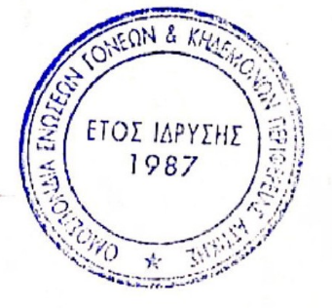
Η Πρόεδρος Ο Γεν. Γραμματέας
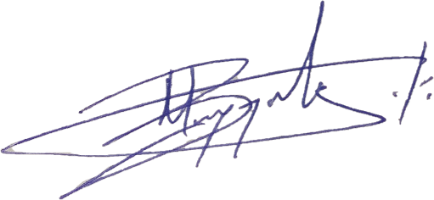
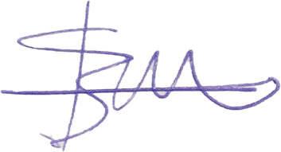

Βαλαβάνη Στέλλα Μαρκόπουλος Βασίλης

